文件编号：LTE-HeNB_handover_DYCS_V1.0

TD-LTE HeNB协议栈软件系统

切换模块（X2部分）
理解报告

拟制：陈颖颖
时间：2011.11.04

中国科学院计算技术研究所
无线通信技术研究中心
软件组
LTE协议栈研发项目组
修改记录
文件编号 | 版本号 | 拟制人/  修改人 | 拟制/修改日期 | 更改理由 | 主要更改内容  （写要点即可）
LTE-HeNB_handover_DYCS_V1.0 | V1.0 | 陈颖颖 | 2011-11-04 | 建立 | 无
注1：每次更改归档文件（指归档到组内及研究室的文件）时，需填写此表。
注2：文件第一次归档时，“更改理由”、“主要更改内容”栏写“无”。
修改列表：
无


本文档的程序或内容受版权法的保护，未经中科院计算所的书面许可，不得擅自泄漏、拷贝或复制本文档资料的全部或部分。
目录
1 引言 5
1.1 编写目的 5
1.2 定义 5
1.3 参考资料 5
2 LTE_TDD架构 6
2.1 LTE_TDD概述 6
2.2 LTE_TDD框架结构 6
3 LTE_TDD移动性管理 7
3.1 移动性管理概述 7
3.2 移动性管理功能简介 7
3.2.1 小区选择 7
3.2.2 小区重选 7
3.2.2 切换 7
4 LTE_TDD切换分类 8
4.1 切换分类 8
4.2 LTE_TDD切换分类 8
5 LTE_TDD切换（X2部分） 10
5.1 X2切换概述 10
5.2 X2切换控制面 11
5.3 X2切换数据面 12
6 其他说明 14

切换模块（X2部分）理解报告

1 引言

1.1 编写目的
本文档将作为切换模块（X2部分）的代码编写依据，简要介绍了TD_LTE的架构以及移动性管理功能，重点介绍了X2切换的流程（包括对C-plane/U-plane数据流执行的相关操作）。本说明书的读者为LTE HeNB端的切换模块设计人员、编码人员、测试人员、项目组负责人员、实验室主任及相关项目管理人员。
编写本说明书的目的在于
- 为开发人员提供依据。
- 为修改和维护本系统提供条件。
- 项目负责人将根据本文档计划和控制系统设计、开发的全过程。

1.2 定义
C-plane Control-plane控制平面；
U-plane User-plane 用户平面；
HO handover切换；
MM Mobility Management 移动性管理；
E-UTRA Evolved Universal Terrestrial Radio Access演进的全球陆地无线接入；
E-UTRAN Evolved Universal Terrestrial Radio Access Net 演进的全球陆地无线接入网络；
eNB evolved nodeB 演进基站；
EPS Evolved Packet Core network 演进分组系统；
EPC Evolved Packet Core network 演进核心网络；
MME Mobility Management Entity 移动管理实体；
S-GW Serving Gateway 服务网关；
P-GW Packet Data Network Gateway 分组数据网络。

1.3 参考资料
1、《3GPP TS 36.300 V9.6.0》
2、《3GPP TS 36.201 V9.1.0》
3、《3GPP TS 36.331 V9.5.0》
4、《3GPP TS 36.413 V9.5.1》
5、《3GPP TS 36.423 V9.5.0》

2 LTE_TDD架构

2.1 LTE_TDD概述
3GPP_LTE目标是成为21世纪20年代支撑世界通信产业的移动通信系统，因此，在设计理念上，从零设计无线接口，无线接口只针对分组业务IP包进行传输优化，不支持电路交换业务。

2.2 LTE_TDD框架结构
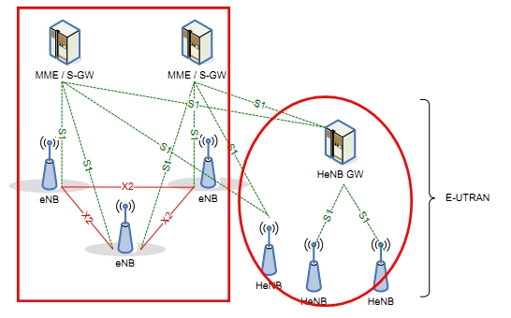
图2.2-1 LTE_TDD网络架构
家庭基站
宏网

整个EPS分为UE、eNB以及EPC。其中，UE为用户终端；eNB为演进基站，又称为“E-UTRAN”；EPC为核心网，其信令处理单元为MME，数据传输单元为S-GW，P-GW负责S-GW与internet的分组数据交互。
在宏网中，eNB与EPC之间通过S1接口通信，其中，eNB通过S1-C连接到MME，通过S1-U连接到S-GW；相邻小区的eNB通过X2接口相连。
在家庭网络中，允许在HeNB与EPC之间添加HeNB GW。此时，S1接口的存在方式包括三种，即“ EPC与HeNB之间； HeNB与HeNB GW之间；HeNB GW与EPC之间”；R9版本协议不支持X2接口。

3 LTE_TDD移动性管理

3.1 移动性管理概述
LTE_TDD的移动性管理功能包括小区选择（Cell selection）、小区重选（Cell reselection）和切换（Handover），其中，小区选择、小区重选属于RRC_IDLE状态下的移动性管理，由手机决定目标小区；切换属于RRC_CONNECTED状态下的移动性管理，由基站决定目标小区。

3.2 移动性管理功能简介

3.2.1 小区选择
小区选择发生在UE未连接到网络时，包括初始小区选择和存储信息小区选择。
UE根据自身是否存储有相关载频信息，选择执行初始小区选择或者存储信息小区选择。
若UE存储有相关载频信息，则进行存储信息小区选择，搜索是否有合适的小区，若无合适小区选择，则执行初始小区选择，搜索是否有合适的小区，若无，则继续搜索是否有可接受的小区。
若UE未存储相关载频信息，则进行初始小区选择，搜索是否有合适的小区，若无，则继续搜索是否有可接受的小区。

3.2.2 小区重选
已接入网络的UE检测到当前无线链路质量较差时，会进行小区重选。
首先，对优先级高于服务小区载频的频点进行搜索，寻找是否有合适的小区；若没有合适的小区，进行同频重选，寻找是否有合适的小区；若没有合适的小区，对优先级低于服务小区载频的频点进行搜索，寻找是否有合适的小区。

3.2.2 切换
在RRC_CONNECTED状态下，当UE的无线链路质量较差时，为了保证业务的连续性，将会执行切换。
LTE_TDD的切换属于移动台辅助网络控制切换（MAHO），UE负责测量上报，eNB根据测量报告的相关参数，通过切换算法，决定是否执行切换操作。

4 LTE_TDD切换分类

4.1 切换分类
按照源小区与目标小区的载频，切换分为

同频切换 源小区与目标小区载频相同；

异频切换 源小区与目标小区载频不同。

按照UE接入目标小区之前，是否断开与源小区的连接，切换分为
软切换
属于“同频切换”，在切换过程中，移动台与原基站和目标基站的通信链路同时存在，直到目标基站的传输质量满足服务要求后，才断开与原基站的连接。在切换过程中，移动台并不中断与原基站的联系，实现了“无缝”切换。

硬切换
在切换过程中，UE先断开与源基站的通信链路，然后，接入到目标基站，包括“同频硬切换”和“异频硬切换”。

按照切换控制方式，分为
移动台控制切换（MCHO）
通过移动台监视邻区的信号强度和质量，当满足切换条件时，移动台选择一个合适的目标基站并发起切换请求。

网络控制切换（NCHO）
网络要求所有基站检测来自移动台的信号强度和质量，并把结果报告给网络，当满足切换条件时，由网络决定源基站与目标基站的切换。

移动台辅助网络控制切换（MAHO）
移动台进行相关信息测量，将测量信息上报给源基站，源基站根据测量报告决定是否进行切换。

图4.1-1 切换分类

4.2 LTE_TDD切换分类
按照源基站与目标基站的无线网络类型（RAT），LTE切换包括网内切换（intra RAT HO）和网间切换（inter RAT HO）。

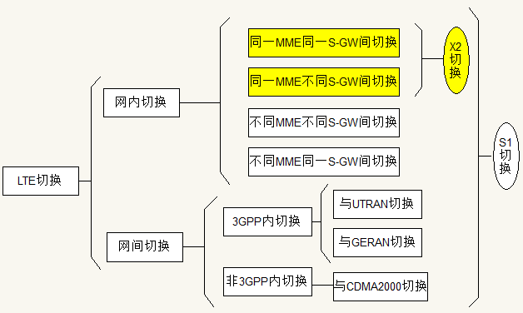
图4.2-1 LTE切换类型

5 LTE_TDD切换（X2部分）

5.1 X2切换概述
X2接口存在于邻区eNB之间，设计该接口的目的是为了更好的切换体验。利用X2接口，可以使相关切换信令及用户数据在eNB之间直接传输，降低转发时延，提高网络性能。
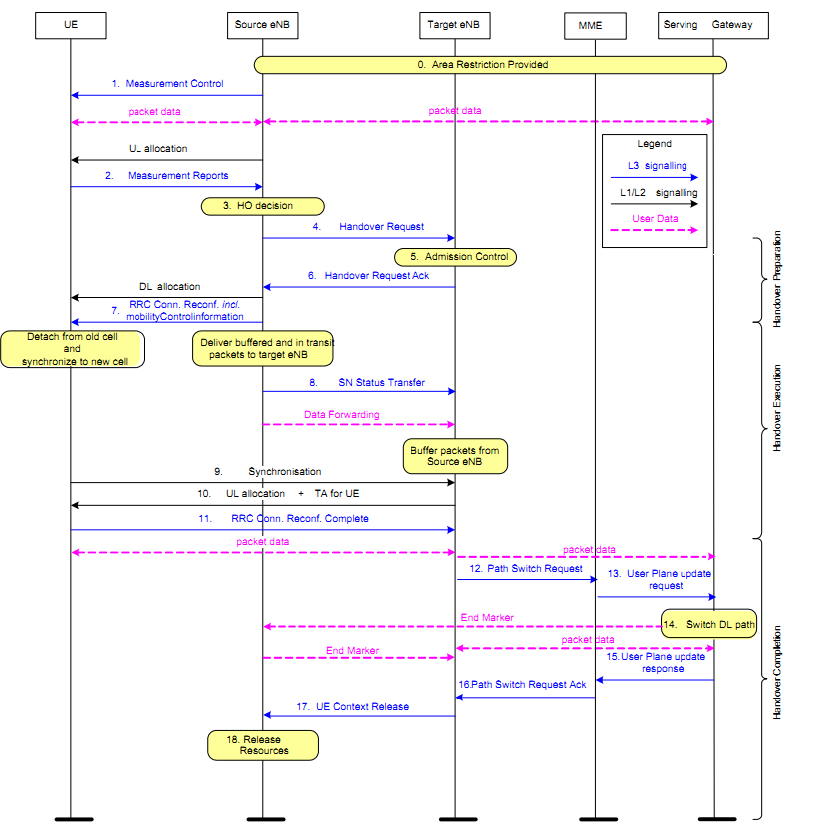
图5.1-1 X2切换流程

5.2 X2切换控制面
1、 Measurement Control
承载于RRC层信令RRC CONNECTION RECONFIGURATION。
Source_eNB通过测量控制，提供给UE相应的测量配置，包括测量标识、测量对象以及报告量等。
2、 Measurement Reports
承载于RRC层信令MeasurementReport。
UE根据测量控制指定的配置进行测量，将测量结果上报给Source_eNB，Source_eNB根据上报参数，利用切换算法决定是否进行切换。
在过程1、2中，Source_eNB通过下发测量控制，使UE随时监测无线链路，并将测量结果发送给Source_eNB，使在无线链路质量恶化时，UE可以及时切换到Tatget_eNB，保证业务的连续性。
3、HO decision
由切换算法决定是否符合切换条件。
Source_eNB根据测量报告和RRM相应信息，由切换算法决定是否进行切换，如果满足切换条件，则向Target_eNB发起切换请求。
4、Handover Request
承载于X2接口信令HANDOVER REQUEST。
Source_eNB向Tatget_eNB发送HANDOVER REQUEST，此信令携带Target_eNB所需要的切换参数，包括AS-configuration、E-RAB context等。
5、Admission Control
Target_eNB接收HANDOVER REQUEST后，如果Target_eNB资源充分，为了提高切换成功率，则根据E-RAB的QOS信息进行准入控制。其中，Target_eNB用于建立AS的AS-configuration，可以利用单独配置的（新建Target_eNB AS）或者依照Source_eNB的AS（重配置Target_eNB AS）进行配置。
6、Handover Request Ack
承载于X2接口信令HANDOVER REQUEST ACKNOWLEDGE。
Target_eNB完成切换准备后，发送此信令给Source_eNB，通知Source_eNB切换资源准备已完成，而且，此信令中携带有Target_eNB要求发给UE的相关信息（transparent container），该信息通过Source_eNB以RRC消息的形式发送给UE。
7、RRC Conn. Reconf. incl. mobilityControlinformation
承载于RRC层的RRCConnectionReconfiguration message including the mobilityControlInformation。
Source_eNB将携带有transparent container的RRCConnectionReconfiguration message发送给UE，UE接收到该消息后，按照其携带的信息，进行切换。
8、SN Status Transfer
承载于X2接口信令SN Status Transfer。
此信令适用于采用了“PDCP status preservation”的E-RAB，即当存在RLC_AM的E-RAB时，使用SN Status Transfer为target_eNB传输上下行PDCP SN状态报告。其中，上行报告包括接收的乱序PDCP SDU的状态位图或者第一个丢失的PDCP SDU的SN；下行报告包括了要给“当前还未分配SN的PDCP SDU”分配的下一个SN。若不存在RLC_AM的E-RAB，不采用此信令。
9、Synchronisation
UE接收到RRCConnectionReconfiguration message including the mobilityControlInformation后，与Target_eNB进行上行同步。其中，如果mobilityControlinformation中指示了专用的RACH前导码，则采用非竞争接入，否则，采用竞争接入。
10、UL allocation + TA for UE
Target_eNB发送给UE用于随机接入的时间提前量（TA）和上行配置（UL allocation）。
11、RRC Conn. Reconf. Complete
承载于RRC层信令RRCConnectionReconfigurationComplete。
UE成功接入Target_eNB后，UE给Target_eNB发送RRCConnectionReconfigurationComplete信令，通知Target_eNB切换已经完成，此后，UE和Target_eNB可以进行业务交互。
12、Path Switch Request
承载于S1接口信令PATH SWITCH REQUEST。
Target_eNB利用PATH SWITCH REQUEST通知MME将GTP下行通道结点由Source_eNB转换到Target_eNB。
13、User Plane update request
MME向S-GW发送UPDATE USER PLANE REQUEST消息，通知S-GW转换GTP下行信道。
14、Switch DL path
接收到UPDATE USER PLANE REQUEST后，S-GW执行GTP下行通道转换，之后下行数据通过新的GTP通道发送给UE，并且，执行GTP下行通道转换后，由S-GW从旧的GTP下行通道向Source_eNB发送End Marker包。
15、User Plane update response
S-GW向MME发送UPDATE USER PLANE RESPONSE消息给MME。
16、Path Switch Request Ack
承载于S1接口信令PATH SWITCH REQUEST ACKNOWLEDGE。
通过此信令，MME向Target_eNB通知EPC的GTP下行通道转换完成。
17、UE Context Release
承载于X2接口信令UE CONTEXT RELEASE。
Target_eNB接收到PATH SWITCH REQUEST ACKNOWLEDGE后，使用此信令通知Source_eNB释放切换过程中UE上下文的控制面资源。
18、Release Resources
Source_eNB接收到UE Context Release后，释放UE控制面相关资源，但是，数据面资源可继续存在(仍然可以进行数据转发)。

5.3 X2切换数据面
1、建立数据转发（data forwarding）通道
切换准备过程中，在Target_eNB和Source_eNB之间建立两条数据通道（何时建立？），一条针对下行业务数据，一条针对上行业务数据。
2、进行数据转发
- 在Source_eNB接收到Handover Request Ack时，或者在Source_eNB下发切换命令RRCConnectionReconfiguration 时，进行数据转发。
- RLC_UM_DL：
- 还未被发送的PDCP SDU以及刚从S-GW接收到的PDCP SDU被转发到Target_eNB。
- 丢弃RLC上下文。
RLC_UM_UL：
- 将顺序接收的上行PDCP SDU发送到S-GW，丢弃乱序接收的PDCP SDU；
- 丢弃RLC上下文。
RLC_AM_AM_DL：
- 还未接收到ACK的PDCP SDU以及刚从S-GW接收到的PDCP SDU被转发到Target_eNB。
- 丢弃RLC上下文。
RLC_AM_UL：
- 发送SN Status Transfer，如果，Source_eNB没有接收到来自Target_eNB的uplink forwarding请求（该请求在哪条信令承载？）或者Target_eNB没有请求uplink forwarding，丢弃乱序接收的PDCP SDU；否则，将乱序接收的PDCP SDU发送到Target_eNB。
- 丢弃RLC上下文。
- 其中，数据转发时，不必中断RLC的传输；RLC_AM下，Source_eNB提供给Target_eNB一个DL_HFN和一个参考UL_HFN（可以用于同步更新）；RLC_UM下，Target_eNB复位SN和HFN；在UE向Target_eNB发送上行数据时，Source_eNB的上行GTP通道应被保持足够长的时间，以避免数据丢失。
- Target_eNB接收到RRCConnectionReconfiguration message including the mobilityControlInformation后，UE被接入Target_eNB，开始与Target_eNB通信，此时，UE的上行数据直接发送到Target_eNB，下行数据通过Source_eNB发送给UE（此时未转换下行GTP通道）。
- S-GW执行Switch DL path后，向Source_eNB发送若干End Marker 包且释放旧的GTP下行通道资源，用以通知Source_eNB不会再有新的下行数据到达。
- Source_eNB接收到End Marker包后，将End Marker包转发给Target_eNB，Target_eNB收到End Marker包后，执行
- 对从新路径接收的和被转发的下行数据进行有序传输，优先处理被转发的下行数据。
- 通过定时器等机制，Target_eNB释放与data forwarding相关的资源。

NOTE：RLC_AM承载的切换包括全配置和部分配置，其中全配置可以应用RLC_UM承载的data forwarding方式，但是，会造成数据丢失。

6 其他说明
- RRC_IDLE/CONNECTED与ECM_IDLE/CONNECTED的关系？
一个是空口的状态，UE与eNB间；一个是 UE与核心网的连接状态；
- EMM_DETACHED /EMM-REGISTERED的概念？
表示UE是否与核心网注册；

